导读：文章介绍了一种新颖的方法来对网络不同时间段的进程的分析；
网络结构非常的普遍，他们介绍了多种事物间的联系。但是，由于这种结构都是很复杂和动态不停变化的，每时每刻都是变化的。比如一些实际的例子：想电话联系网，运输网络，社交网和经济网等等。这些都是和我们相关联的，要了解他们也是需要挑战的；因此引入了状态这个概念，来标示不同时间网络路线的状态：稳定状态，再现状态，外部状态以及3者见的相互转化。对于这些状态的分析有助于我们更好的了解关系网，因此需要一个相对应的方法来分别定义关系，同时对网络变化情况进行分析。
但是，这里会有两个难点。
第一个难点：如何对一个巨大的网络关系在一个时间点上的进行可视化的分析。
第二个难点：如何对各个时间段，即每个时间片进行可视化分析。
第一个难点，有很多方法可以实现，比如结点链接表，邻接矩阵等方法，而在这个文章中，用的是第二种方法来直观的分析每个时间点上的关系图；
同时，在分析关系网的变化这一方面，最近也有两种很流行的方法：时间到时间的图，时间到空间的图；但是，这两种图都有是有问题的：动态模拟，并且是小维度的；
这里，对于小维度来说，难点在于，使用那些缺少具体解释图和更小的需要难以解释的图之间找到平衡点。再者，为了达到目的，我们需要同时注意很多条目，并且思考之间这几个条目之间的相互联系；同时，动态模拟也是有问题的，例如我们需要在对于变化的分析时，我们需要追踪更长的时间。而且在此模拟上，如何表现出这些变化也是一个问题；
基于以上的多种问题难点，文章给出了一种新奇的方法，使得用户可以时刻追寻网路的变化，也就是我们之前所提到过的，见到减少抓拍的点数，最后转化到2D空间中，以点的方式列出；
具体来说，这里面我们找到了一种方法，用来可视化分析动态网络的变化，他主要具有以下几点：对于稳定，再生和外部的状态有明确的定义；对于各种状态之间的转变，有明确的解释；对于网络的变化在宏观上进行分析；
而这种方法，一共有4个步骤。而这4个步骤也是文章内容的精髓，是后面文章具体要讨论到的，是文章的精华部分。这四个步骤是离散化，矢量规范化，维度减少和可视的互相作用。
这四个步骤会十分详尽的讨论，并且分发在每个章节中，这也是我们需要理解独立分开来一步步理解的；而将这几个步骤再聚合起来，也就达到了对文章最后的理解作用；
这里，我们先要思考一个问题；上面我们所说的问题，在我们的个人知识库中是否有想关联的线索；这里，我脑海中的第一个念头是数据结构中的图章节。在这一章中，拓扑排序时对于图的结构的一个思考。但思考的问题都是一个固定的图中，在使用性方面会有很多的问题。毕竟，在现实的生活中，所有的关系网都是随着时间的变化而发生改变的，我们如果用静态的方法去看问题，很多时候是无法解决目标问题的。这也是文章的作者团队所要探讨的一个方面。先要对动态图的分析，然后再结合对图的结构的方法进行进一步的解释；
这里，文章主要给出的是动态图随时间变化的监听实现，最后得到可用的资源，而具体的一些方法文章没有细讲，这也是在该文章结束后，我们如果想要进一步探讨该问题时，可以选择的方法。同时，在图的学习掌握是，也可以通过该知识，来扩展，和进一步深刻知识；这也是我看了该文章之后的目标和后续的思考计划，这里分享一下，也是抛砖引玉，开个小头；
同时，我对文章进行了归类，列了一个目录，在看文章时，根据目录来看，可以便于理解。
文章介绍了相关工作，他在第二章；
而第三章则将可视化分析变化的图的方法进一步展现了出来；
- 则是方法的具体使用，在模拟和实际的生活中都使用了。
- 对方法做了进一步的讨论；
- 对于未来的工作做了一个展望，也就是之前我所提到的，进一步的思考；
在相关文献这一块，我们可以补充一下预备知识，和更好的了解问题；
对于静态网络，也就是我所说的数据结构内一些图的基本方法，是在看文章前就需要掌握的。
这在文章的第二页详细介绍了；在relate work中，我们可以补充说不足的知识，同时也可以对深入学习有一个更好的学习理解；
这里，静态网络的关系表示，不同网络中所要展现的变化，为了减少负担，一个对于时间的控制线，一个精神图的理解对于图的展示是必须的。这里当然还有很多别的思考和理解在里面，但基本知识还是需要积累的。
这里，我们队要研究的问题，来一个初步的探索：首先，对于这个方法，我们有一个大概的认识。接着动态网络通过4步骤很好的定义了，3.3对数据的离散化作了详细的讲解，在一个时间段内，多个内容的抓拍；3.4是矢量标准化，如何将每个抓拍所表示的邻接矩阵，表现在一个表中。3.5则是将这些带有属性的点在多维图中展现出来。但这不够直观，妨碍我们对图的监控理解，因此，3.6里面，进一步减少维度，将各个点表现在2D图中。具体过程对于刚接触的读者来说，没有思路。这也是文章的精华和难点所在，我们需要理解的也就是这些。
那么我们开始说各自的步骤吧;
首先是离散化，这一步骤，将动态改变的图数据来用作研究。基本的关键就是，基于事件记录日志，比如转化和交流这些动作时，这些事件段时建立一系列的抓拍。每个抓拍都有一个Gi，也就是在时刻的静态图的状态；
下一步，简单但也同时很重要，也就是这些点通过矢量化形成一个个点，表现在高纬度的坐标系中。这里面，用一个矢量的属性来代表该抓拍时刻的各边的联系；每个点在高纬度坐标系上，代表的是不同的时间段，图各边的关系。而这些点的位置也很好的表现出图的变化：
对于每一个抓拍，如果有相似的网络边关系，那么他们的位置就会比较接近，接着会形成一个束。类似的，如果抓拍的点与普通的点差别很大的时候，这些点也就可以被认为是外部点。而这些束则表示了稳定和再生的点。而那些在束之间的点，也帮助我们更好的理解不同状态之间变化。这也就解决了之前我们需要区分3种不同状态的难题；
这里，我们不得不提一下第三步骤中，所应用到的维度缩减技术和并且陈列两种尺寸的点的技术。同时，还有陈列可视点和第二种视角，用来提供被选择抓拍点的可视化方法；
3.2
这里，我们要很简单的建立一个模型：

存放1-N个抓拍时刻
包含了点，边和对应的时间。
同时，也思考了方法来衡量边，设定一个w：没表示每个边的权值；
3.3
开始进入第一步，离散化；
在实际的动态网络图中，实际的时间选取肯定是大于网络抓拍所得的时间段；
如果这个活动包含了两个对象，就想例子中的那样，一个消息从一个地方传递到另外一个地方，或者账户中的钱从一个传到另一个，这些情况自然而然被认为是一种动态的过程；
作为模型建立起来
其中，每个Ai都是属于ER的
其中的边
时间段为
时间间隔为
是个时间抓拍有一个W的区间，这个抓拍区间在这个区间内
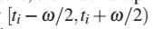
那么我们可以说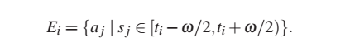
而边的权值
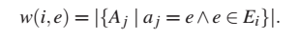
对于我们建立的抓拍，我们不想静态那样，我们可以对时间有很多的选择；
这里我们可以考虑最极端的情况：也就是说这个时间段里我们只有一个活动，或者一个抓拍中包含了所有的剩余活动；这些情况我们都是不希望出现的。因此在实际的情况下，这个时间还是需要建立在基础知识上，而不是随意的；这里面，时间可视化帮助我们选择最合理的时间差；为了保持时间差的不变，我们的时间区间变化也会有很多。为了防止由于边界的固定而导致丢失模板，时间窗口允许有重叠的，带有使用滑动时间窗口的时间间隔；

这里面，的取值是[0,1]；
相较于举例中，使用时间来同意衡量权值，也就是使用盒子式的核心，一个更加平滑的核心可以被使用；但普通的计划已经可以简单的解释给没有专业知识的人了；
该图表示了不同值对图形影响；
从文章作者的角度来说，他推荐0.5及其以上的值，那么我们也就这样来讨论；
而每个抓拍的都有一个相对应的邻接矩阵；而这些矩阵，我们在之后的矢量化中会被用到；
矢量化
这里，我们已经得到了一系列不同时间的抓拍；
接下来我们要做的就是用这些抓拍，来分析和表现出网络的变化；
这里面，我们使用的方法就是减少抓怕数量，最后转化成点，也就是矢量标准化的方法；
这里，我们需要重点讨论：
所有的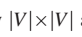转化成的行矢量，没一行表示一个抓拍的时间段，里面的属性表示了具体的边的结构；
在这样一个转化过程中，同时也有很多的附加属性，比如活动边数，顶点数等；
下一步就是将多维转化为二维，这里面我们用到线性非线性维度减少方法，这个方法可以在静态图分析和数据挖掘中找到；而在使用该方法前，我们可以先对数据进行标准化，这样得到的数据就会更好看；
这里，他也提到了3中标准化的方法：
二叉树，最大最小，z型方法；
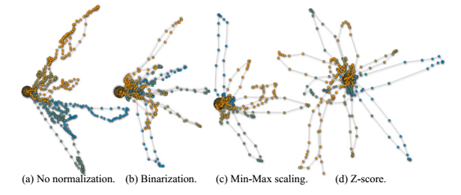
这里，我们还是很好理解这几种优化之间的区别的；
二叉树法：
每个1都被分配给每个细胞，这些细胞带有Mi,j,k>0的真值，否者为0；
最大最小法：
就是让这些值落到[0,1]区间中去；
Z型方法：
则是转变数据到0的意义，同时通过减少统一变化，并被水平方式切分开来；
在使用上述方法标准化之后，我们在用线性的方式来减少维度，比如PCA，这时候，Z型方法是一个比较好的选择，因为我们都对变量最大化的部分感兴趣；
而最大最小化，可以使得水平偏移最小，好处在于可以显示出外部状态的点；
这边文章在标准化和矢量化这一个步骤上，列举很很多方法；标准化3种，矢量化两种，但他只是列举出方法，让我们自行比较，每种方法都有他自己的有点和特点；这一点在我们自己思考的时候也是需要理解的；我们需要掌握的不仅仅是一种方法，而是对于不同的情况下，思考一些方法的特点，最后选择最好的方法来实现；
同时他也指出，不标准的情况下，得到的结果有时候也是可以的，因此，标准化的使用需要我们个人的思考；
维度的减少
这些点在高纬度已经实现了，但高纬度都是难以理解的，而且不够直观，因此需要下一步，减少维度，而2D维度上，是我们最喜欢的；所以我们的目标就是转化为2D视图；这里会用到很多的方法：PCA，主要元件分析法，MDS，多维度测量法等方法；
这里要介绍一下PCA，这种算法在处理大数据的时候会起到很好的效果；
而这里我们需要引入的是非线性减低维度的技术；
文章中指出，最近研究表明，这种技术在模拟任务的时候，会有很好的发挥，而在PCA则会有很好的发挥，在现实生活中；因此，不会有很多的方法来解决问题，但也不会固定在使用PCA方法，因为其他方法也会有很多其他的优点；
这里面，作者在文章中强调，减少维度的算法是比较难解释的，特别是非线性的减少维度；但由于目标是不同的，我们研究的侧重点在于束和外部结构的动态展示，因此，还是多为简单的理解分析，如同之前的步骤那样，最后可以得到一个较为合理的分析；
可视化和内在关系分析
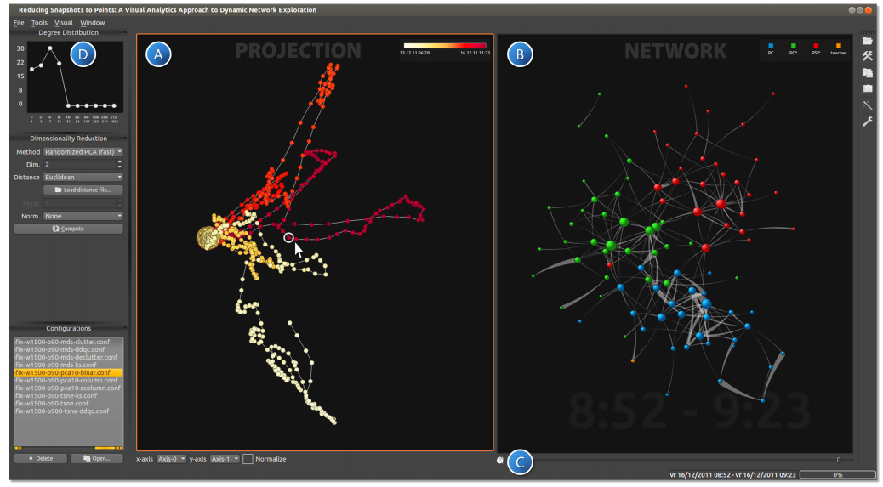
上图就是为了探索动态图，需要在原型应用中设置两个视图；
A 用来表示抓拍模拟，最后缩减到点；
B在工程选择视角上，带有被选择的抓拍时间段所带有的结点链接；
C时间控制
D一个辅助视角
我们来说说两种视角：
以点的形式，表现一个动态网络的抓拍
越靠近，证明有类似的状态；
之间用线来链接，来强调束之间的转变模式，也便于找到距离叫近的抓拍；
颜色来表示时间先后；
如果一个束颜色一定，则表示稳定状态；多种颜色表示重生状态；同时，在之前的矢量化时候提到的额外属性里面，比如密度，可以帮助理解结构；
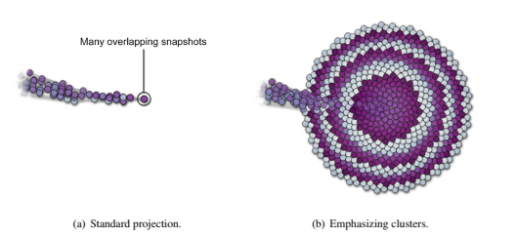
Zoom and pan
Zoom加速了抓拍的束收敛；
Phyllotactic排列方法用来重新定位相等位置的点，用来简化束，也就形成了上图的b），更加简单的显示状态；
网络视图
网络中的表示一个抓拍，而对于新选择的抓拍重新定位，因此这些点应该是静止的。每次重新布局的好处在于网络的结构更加明了，但也可能破坏精神点的保存；
而动态绘制可以帮助再定位的结点追踪这些变化；
而此界面的颜色，可以根据相关联的属性的值。类似于zoom and pan的方法，而高亮的开始结束时间也可以解决这些问题；
简单的链接和刷子技术用来可视化询问，一个抓拍点高亮，是在以下几种情况下
- 一个或者多个结点有链接
- 所有点都有链接
- 一个或者多个有相互的链接
- 所有的结点都互相链接
这些有助于使用者可视化询问这些点的表现；
另外，这两种图之外，我们还运用了两种辅助的方法:
时间线的控制和度数分布法；
每个时间点都提供内容，可以用来表示所有的图的内容；
而度数分布图则展示了网络的分配图，在前两个图中是高亮表现出来的；这使得这些抓拍在结构层面上有更好的理解，同时也证明了基于相同度数来衡量距离这一方法的有效性；
而文章后面部分则是具体的使用实现方面，主要在模拟和真实情况下数据设置；
他列举了一些例子来分析结果和如是矢量化标准化方法的选择。帮助我们理解静态，再生和外部结点，同时也提供了分析网络动态进化的方法；
文章最后最了一些总结：
首先，为了对动态网络图有一个号的监控和反应，他介绍了一种新的方法来解决；
就是通过减少抓拍的最后转化为点。这种方法有4个步骤：离散，标准矢量化，维度的减少和最后的可视化与内部之间关系的转化；
这其中最关键的点就是减少抓拍最后形成点。这几个不见的结合和使用是新颖的，可以很好的分辨稳定，再生等状态，并且能够很好的监控之间的转化；他使用了原型的方法来证明这种方法的概念。同时，为了证明这个方法的有效性，作者分别在模拟和真实世界的网络图中，用来理解网络的变化和发展；

